СОВЕТ ДЕПУТАТОВ
МУНИЦИПАЛЬНОГО ОКРУГА МОЛЖАНИНОВСКИЙ
в городе Москве

РЕШЕНИЕ

22.12.2016 № 69/17М

О проекте Правил землепользования и застройки
города Москвы в части, касающейся территории
муниципального округа Молжаниновский

В соответствии с подпунктом «б» пункта 23.1 части 1 статьи 8 Закона города Москвы от 6 ноября 2002 года № 56 «Об организации местного самоуправления в городе Москве» и частью 2 статьи 69 Закона города Москвы от 25 июня 2008 года № 28 «Градостроительный кодекс города Москвы», рассмотрев обращение председателя Окружной комиссии по вопросам градостроительства, землепользования и застройки при Правительстве Москвы в Северном административном округе города Москвы от 01.12.2016 года № 415-ОУ и проект Правил землепользования и застройки города Москвы в части, касающейся территории муниципального округа Молжаниновский, Совет депутатов муниципального округа 22.12.2016 года отмечает:
1. Представленный проект Правил землепользования и застройки города Москвы ущемляет права граждан в части реализации их законных прав по содержанию своего жилого дома в надлежащем исправном состоянии при эксплуатации, капитальном ремонте и реконструкции.
2. Внести в Окружную комиссию по вопросам градостроительства, землепользования и застройки при Правительстве Москвы в Северном административном округе города Москвы предложения по проекту (пункт 1) согласно приложению.
3. Направить настоящее решение в Окружную комиссию по вопросам градостроительства, землепользования и застройки при Правительстве Москвы в Северном административном округе города Москвы, Департамент территориальных органов исполнительной власти города Москвы в течение 3 дней со дня его принятия.
4. Опубликовать настоящее решение в газете «Муниципальные Молжаниновские вести» и разместить на официальном сайте муниципального округа.
5. Контроль за выполнением настоящего решения возложить на главу муниципального округа А.П. Горленко.

Глава муниципального округа
Молжаниновский в городе Москве А.П.Горленко
Приложение
к решению Совета депутатов
муниципального округа Молжаниновский
в городе Москве
от ___________________№______________

В соответствии со статьей 69 Закона города Москвы от 25 июня 2008 года № 28 «Градостроительный кодекс города Москвы», рассмотрев проект Правил землепользования и застройки города Москвы, заслушав сообщение главы муниципального округа Молжаниновский в городе Москве А.П.Горленко, Совет депутатов отмечает.
Проект Правил землепользования и застройки города Москвы разработан Москомархитектурой во исполнение постановления Правительства Москвы от 19 мая 2015 г. № 286-ПП (в ред. постановлений Правительства Москвы от 01.12.2015 г. № 804-ПП, от 04.10.2016 г. № 640-ПП).
Представленный на публичные слушания проект Правил землепользования и застройки города Москвы (далее – Проект ПЗЗ) ущемляет права граждан в части реализации их законных прав по содержанию своего жилого дома в надлежащем исправном состоянии при эксплуатации, капитальном ремонте и реконструкции. В части, касающейся Молжаниновского района данное ущемление выражено в следующем.
Согласно карте градостроительного зонирования
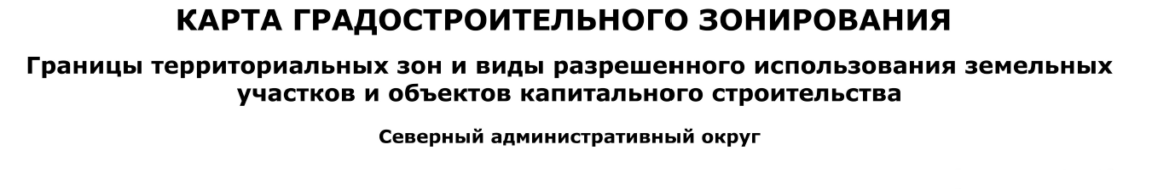
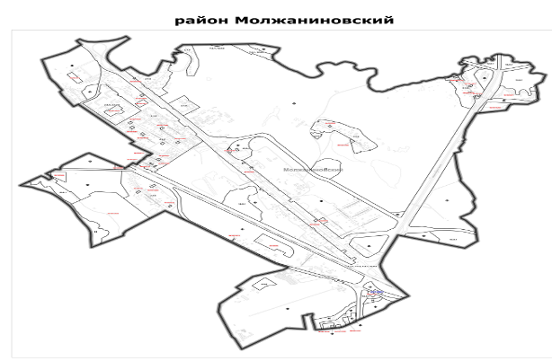 | 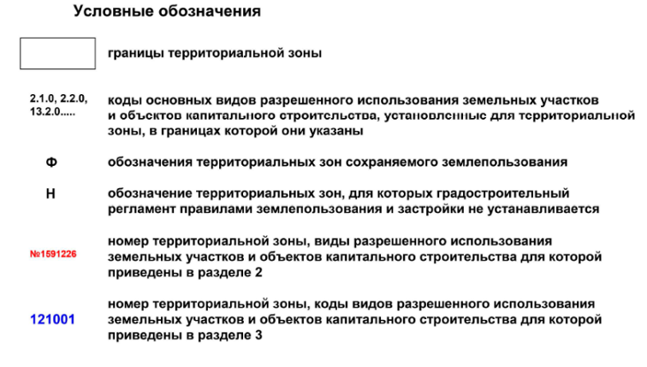

Из девяти населенных пунктов Молжаниновского района пять (пос.Новоподрезково, Черкизово, Бурцево, Мелькисарово, Верескино) расположены в границах территориальных зон с кодом (числовое обозначение) видов разрешенного использования 2.1.0.
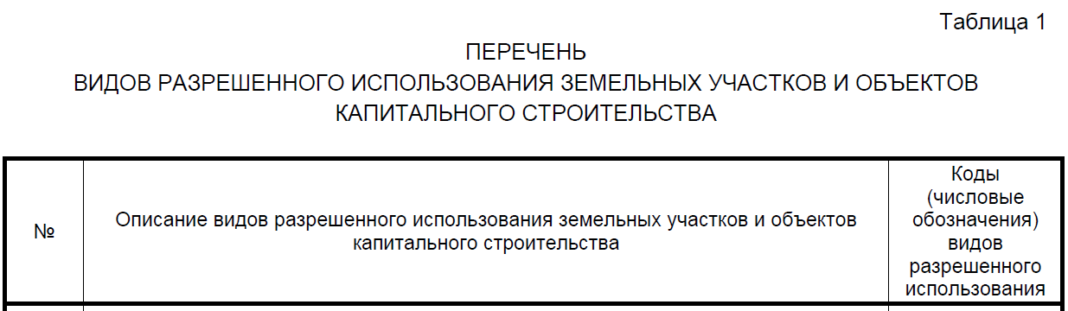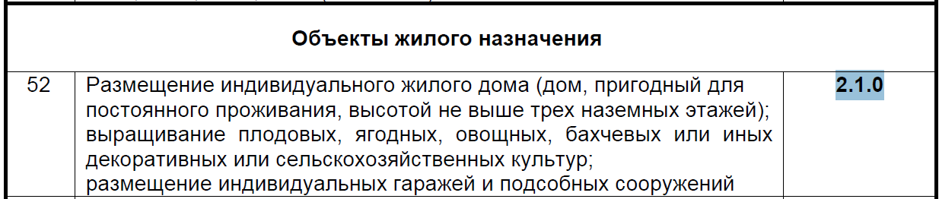
Пос. Новоподрезково | Черкизово | Бурцево
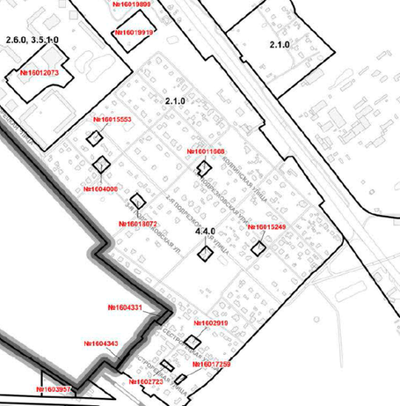 | 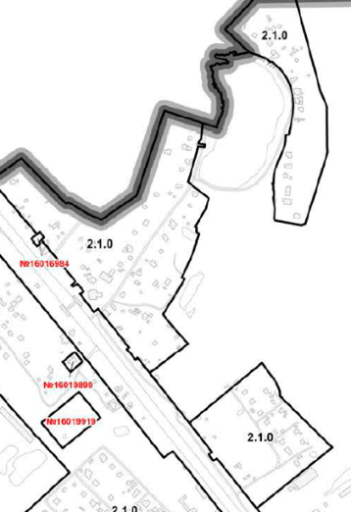 | 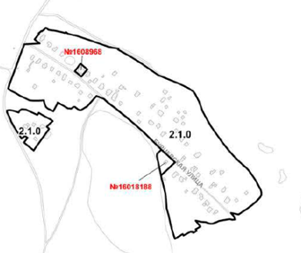

Мелькисарово | Верескино
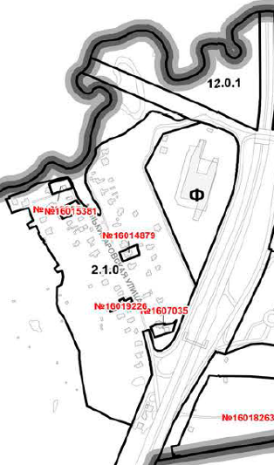 | 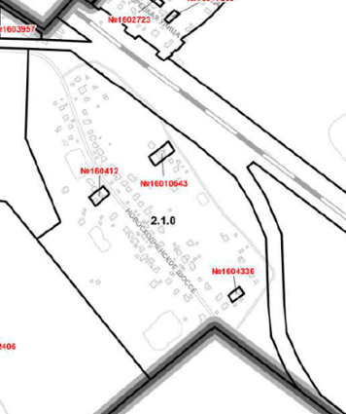

Четыре других населенных пункта - Новоселки, Новодмитровка, Молжаниновка, Филино расположены в границах территориальных зон сохраняемого землепользования (фактическое использование – индекс «Ф»).
Новоселки | Новодмитровка | Молжаниновка | Филино
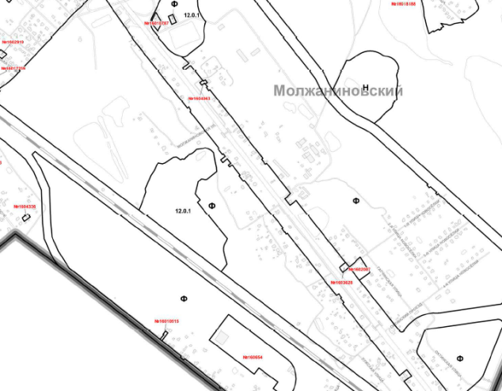

Для территориальных зон с кодом (числовое обозначение) видов разрешенного использования 2.1.0, в которых расположены пос.Новоподрезково, Черкизово, Бурцево, Мелькисарово, Верескино определены коды основных видов разрешенного использования земельных участков и объектов капитального строительства, предельные параметры строительства.
Напротив, согласно проекту ПЗЗ территориальные зоны сохраняемого землепользования (фактическое использование – индекс «Ф») в которых расположены населенные пункты - Новоселки, Новодмитровка, Молжаниновка, Филино предлагается: Раздел 3.3. «Общие требования градостроительного регламента в части видов разрешенного использования земельных участков и объектов капитального строительства разрешенного использования земельных участков и объектов капитального строительства», п. 3.3.2. Во всех территориальных зонах сохраняемого землепользования (фактическое использование – индекс «Ф») в качестве основных видов разрешенного использования земельных участков и объектов капитального строительства, устанавливаются виды разрешенного использования упомянутых земельных участков и объектов капитального строительства, сведения о которых содержатся в Едином государственном реестре недвижимости. В случае отсутствия в Едином государственном реестре недвижимости сведений о видах разрешенного использования земельных участков и объектов капитального строительства для указанных земельных участков в качестве основного вида разрешённого использования устанавливается вид – «использование для нужд населенного пункта». Раздел 3.4. «Общие требования градостроительного регламента в части предельных размеров земельных участков и предельных параметров разрешенного строительства, реконструкции объектов капитального строительства» п.3.4.3. Во всех территориальных зонах сохраняемого землепользования (фактическое использование – индекс «Ф») в качестве предельных параметров разрешенного строительства, реконструкции объектов капитального строительства на земельных участках в упомянутых зонах устанавливаются параметры расположенных на указанных земельных участках объектов капитального строительства, сведения о которых содержатся в Едином государственном реестре недвижимости. В случае отсутствия в Едином государственном реестре недвижимости сведений о параметрах объектов капитального строительства, расположенных на конкретном земельном участке, для указанного земельного участка числовое значение индекса «Ф» является равным «нулю».
То есть предельные параметры разрешенного строительства, реконструкции объектов капитального строительства в населенных пунктах Новоселки, Новодмитровка, Молжаниновка, Филино устанавливаются по параметрам расположенных на земельных участках объектов капитального строительства, сведения о которых содержатся в Едином государственном реестре недвижимости, а в случае отсутствия в Едином государственном реестре недвижимости сведений о параметрах объектов капитального строительства, расположенных на конкретном земельном участке, для указанного земельного участка числовое значение индекса «Ф» является равным вообще «нулю».
Учитывая, что в населенных пунктах Новоселки, Новодмитровка, Молжаниновка, Филино расположены индивидуальные жилые дома, принадлежащие гражданам на праве собственности, а собственник обязан самостоятельно содержать свое имущество в надлежащем состоянии, имеет право на улучшение своего жилища путем его реконструкции. Требование проекта ПЗЗ осуществлять реконструкцию своего жилого дома в габаритах существующего фундамента (на основании сведений, содержащихся в Едином государственном реестре недвижимости) незаконно ограничивает предельные параметры строительства при реконструкции своего жилища, что ставит в неравные условия собственников указанных населенных пунктов, по отношению к собственникам пос.Новоподрезково, Черкизово, Бурцево, Мелькисарово, Верескино.
До тех пор, пока жилой фонд в Новоселках, Новодмитровке, Молжаниновке, Филино находится в собственности граждан, основные виды разрешенного использования земельных участков и объектов капитального строительства, предельные параметры разрешенного строительства, реконструкции объектов капитального строительства не должны отличаться от населенных пунктов (пос.Новоподрезково, Черкизово, Бурцево, Мелькисарово, Верескино), расположенных в территориальных зонах с кодом (числовое обозначение) видов разрешенного использования 2.1.0.
Кроме того, учитывая историческую планировку размещения жилых домов индивидуальной застройки на приусадебных участках в населенных пунктов пос.Новоподрезково, Черкизово, Бурцево, Мелькисарово, Верескино, Новоселки, Новодмитровка, Молжаниновка, Филино с учетом противопожарных расстояний между соседними жилыми домами формулировка п.3.4.2. «Минимальные отступы зданий, сооружений от границ земельных участков во всех территориальных зонах в городе Москве не устанавливаются», не должна и не может иметь прямого действия в указанных населенных пунктах Молжаниновского района.
Проект ПЗЗ необходимо доработать с учетом вышеуказанных замечаний.

